**2024年10月全省环境空气质量状况**

**一、全省总体情况**

10月，全省环境空气质量6项主要评价指标浓度同比3升3降，其中：PM2.5浓度为62微克/立方米，同比上升31.9%；PM10浓度为94微克/立方米，同比上升16.0%；SO2浓度为6微克/立方米，同比下降33.3%；NO2浓度为29微克/立方米，同比下降17.1%；O3浓度为155微克/立方米，同比上升8.4%；CO浓度为0.9毫克/立方米，同比下降10.0%。优良天数为20天，同比减少7天；重度及以上污染天为1天，同比增加1天。

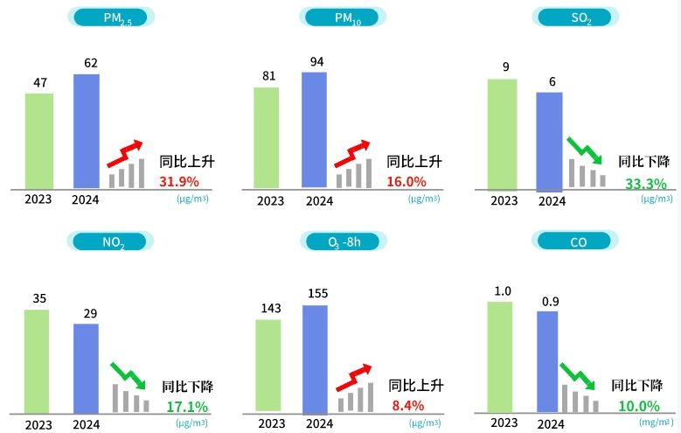

图1 2024年10月全省六项评价指标浓度及同比变化

图2 2024年10月全省空气质量级别分布

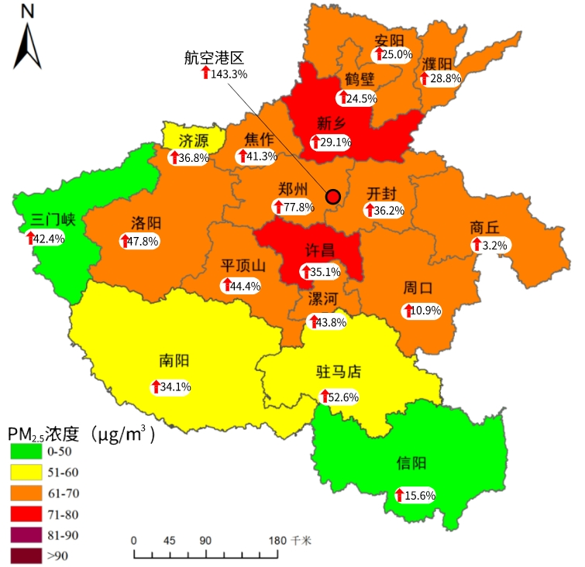

图3 2024年10月全省PM2.5浓度及同比变化情况

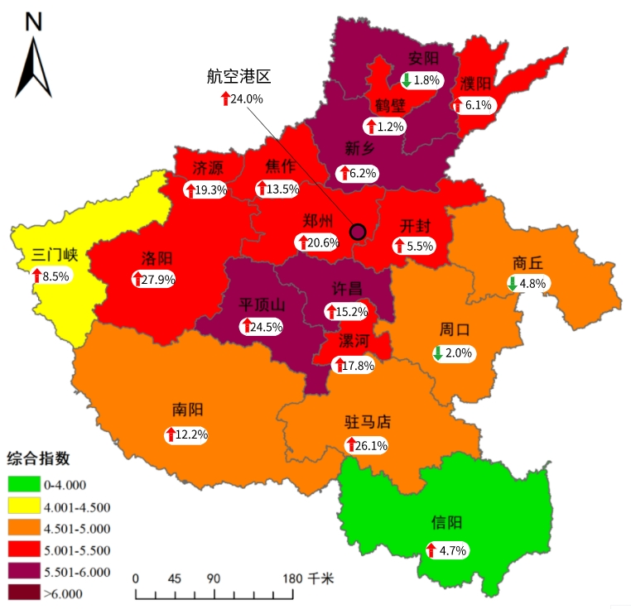

图4 2024年10月全省综合指数及同比变化情况





图5 2024年10月全省空气质量指数级别分布

**二、空气质量变化程度情况**

10月，按照环境空气质量综合指数及PM2.5浓度同比变化率两项指标评价，各省辖市（含济源示范区、航空港区）、省辖市所辖区、县（市、区）环境空气质量变化程度情况见附表1~ 3。

附表1 10月省辖市（含济源示范区、航空港区）环境空气质量变化程度情况

| **序号** | **省辖市（示范区）** | **PM2.5同比变化率** | **综合指数同比变化率** | **得分** |
| --- | --- | --- | --- | --- |
| 1 | 郑州 | 77.8 | 20.6 | 16.5 |
| 2 | 开封 | 36.2 | 5.5 | 8.0 |
| 3 | 洛阳 | 47.8 | 27.9 | 17.5 |
| 4 | 平顶山 | 44.4 | 24.5 | 16.0 |
| 5 | 安阳 | 25.0 | -1.8 | 4.0 |
| 6 | 鹤壁 | 24.5 | 1.2 | 4.0 |
| 7 | 新乡 | 29.1 | 6.2 | 7.5 |
| 8 | 焦作 | 41.3 | 13.5 | 11.5 |
| 9 | 濮阳 | 28.8 | 6.1 | 6.5 |
| 10 | 许昌 | 35.1 | 15.2 | 10.5 |
| 11 | 漯河 | 43.8 | 17.8 | 13.5 |
| 12 | 三门峡 | 42.4 | 8.5 | 11.0 |
| 13 | 南阳 | 34.1 | 12.2 | 9.0 |
| 14 | 商丘 | 3.2 | -4.8 | 1.0 |
| 15 | 信阳 | 15.6 | 4.7 | 4.0 |
| 16 | 周口 | 10.9 | -2.0 | 2.0 |
| 17 | 驻马店 | 52.6 | 26.1 | 17.5 |
| 18 | 济源 | 36.8 | 19.3 | 12.5 |
| 19 | 航空港 | 143.3 | 24.0 | 17.5 |

附表2 10月省辖市所辖区环境空气质量变化程度情况

| **序号** | **省辖市** | **所辖区** | **PM2.5同比变化率** | **综合指数同比变化率** | **得分** |
| --- | --- | --- | --- | --- | --- |
| 1 | 郑州 | 中原区 | 46.2 | 12.7 | 49.5 |
| 2 | 郑州 | 二七区 | 41.2 | 11.2 | 44.5 |
| 3 | 郑州 | 管城回族区 | 78.4 | 16.3 | 64.5 |
| 4 | 郑州 | 金水区 | 82.4 | 20.2 | 69.5 |
| 5 | 郑州 | 上街区 | 60.5 | 24.5 | 70.0 |
| 6 | 郑州 | 惠济区 | 73.7 | 24.9 | 74.5 |
| 7 | 郑州 | 经开区 | 57.1 | 18.3 | 61.5 |
| 8 | 郑州 | 高新区 | 97.4 | 25.4 | 78.5 |
| 9 | 郑州 | 郑东新区 | 94.1 | 21.0 | 71.5 |
| 10 | 开封 | 龙亭区 | 67.4 | 11.9 | 57.0 |
| 11 | 开封 | 顺河回族区 | 40.7 | 8.8 | 40.0 |
| 12 | 开封 | 鼓楼区 | 15.4 | 3.3 | 11.0 |
| 13 | 开封 | 禹王台区 | 40.0 | 8.3 | 38.5 |
| 14 | 开封 | 城乡一体化示范区 | 20.5 | 3.6 | 16.0 |
| 15 | 开封 | 祥符区 | 26.7 | 2.0 | 16.0 |
| 16 | 洛阳 | 老城区 | 32.0 | 15.3 | 39.5 |
| 17 | 洛阳 | 西工区 | 20.0 | 20.6 | 37.5 |
| 18 | 洛阳 | 瀍河回族区 | 77.3 | 39.1 | 81.5 |
| 19 | 洛阳 | 涧西区 | 44.9 | 27.9 | 67.0 |
| 20 | 洛阳 | 洛龙区 | 59.1 | 34.2 | 75.5 |
| 21 | 洛阳 | 孟津区 | 52.9 | 29.8 | 72.5 |
| 22 | 洛阳 | 伊滨区 | 32.0 | 22.4 | 47.5 |
| 23 | 平顶山 | 新华区 | 37.5 | 24.1 | 56.5 |
| 24 | 平顶山 | 卫东区 | 32.7 | 17.1 | 43.0 |
| 25 | 平顶山 | 石龙区 | 69.4 | 32.4 | 78.5 |
| 26 | 平顶山 | 湛河区 | 40.8 | 23.4 | 58.5 |
| 27 | 平顶山 | 高新区 | 113.3 | 34.9 | 84.5 |
| 28 | 平顶山 | 城乡一体化示范区 | 47.6 | 22.1 | 61.0 |
| 29 | 安阳 | 文峰区 | 31.4 | -3.0 | 19.0 |
| 30 | 安阳 | 北关区 | 35.3 | 1.7 | 23.0 |
| 31 | 安阳 | 殷都区 | 11.3 | -6.1 | 5.0 |
| 32 | 安阳 | 龙安区 | 94.1 | 27.2 | 79.5 |
| 33 | 安阳 | 开发区 | 37.7 | 2.6 | 28.5 |
| 34 | 安阳 | 城乡一体化示范区 | 6.3 | -8.2 | 3.0 |
| 35 | 鹤壁 | 鹤山区 | 62.8 | 9.6 | 53.0 |
| 36 | 鹤壁 | 山城区 | 16.1 | 3.7 | 13.5 |
| 37 | 鹤壁 | 淇滨区 | 25.0 | 3.5 | 17.0 |
| 38 | 鹤壁 | 城乡一体化示范区 | 30.8 | -3.7 | 17.0 |
| 39 | 新乡 | 红旗区 | 35.2 | 9.2 | 34.0 |
| 40 | 新乡 | 卫滨区 | 28.8 | 5.9 | 25.0 |
| 41 | 新乡 | 凤泉区 | 18.9 | 5.7 | 18.0 |
| 42 | 新乡 | 牧野区 | 28.6 | 11.6 | 32.0 |
| 43 | 新乡 | 高新区 | 33.3 | 6.4 | 30.0 |
| 44 | 新乡 | 经开区 | 21.4 | 6.2 | 21.0 |
| 45 | 焦作 | 解放区 | 71.8 | 31.5 | 78.5 |
| 46 | 焦作 | 中站区 | 43.9 | 7.6 | 41.5 |
| 47 | 焦作 | 马村区 | 34.0 | 5.3 | 27.5 |
| 48 | 焦作 | 山阳区 | 37.0 | 10.8 | 38.5 |
| 49 | 焦作 | 城乡一体化示范区 | 35.4 | 19.7 | 48.0 |
| 50 | 濮阳 | 华龙区 | 30.8 | 5.7 | 25.0 |
| 51 | 濮阳 | 工业园区 | 28.0 | 3.0 | 18.0 |
| 52 | 濮阳 | 经开区 | 25.0 | 9.2 | 25.5 |
| 53 | 濮阳 | 示范区 | 64.4 | 13.8 | 57.5 |
| 54 | 许昌 | 魏都区 | 29.8 | 12.6 | 34.0 |
| 55 | 许昌 | 建安区 | 38.6 | 14.8 | 46.0 |
| 56 | 许昌 | 开发区 | 35.6 | 24.0 | 54.0 |
| 57 | 许昌 | 示范区 | 46.3 | 14.1 | 51.0 |
| 58 | 许昌 | 东城区 | 38.6 | 17.1 | 49.5 |
| 59 | 漯河 | 源汇区 | 43.8 | 16.3 | 52.0 |
| 60 | 漯河 | 郾城区 | 37.0 | 15.1 | 44.0 |
| 61 | 漯河 | 召陵区 | 47.9 | 19.3 | 58.5 |
| 62 | 漯河 | 经开区 | 48.9 | 21.0 | 61.5 |
| 63 | 漯河 | 城乡一体化示范区 | 28.3 | 23.7 | 46.0 |
| 64 | 漯河 | 西城区 | 41.7 | 23.0 | 59.0 |
| 65 | 三门峡 | 湖滨区 | 61.5 | 9.4 | 52.0 |
| 66 | 三门峡 | 陕州区 | 25.6 | 8.5 | 25.5 |
| 67 | 三门峡 | 开发区 | 36.1 | 16.3 | 45.0 |
| 68 | 南阳 | 宛城区 | 42.5 | 16.2 | 51.0 |
| 69 | 南阳 | 卧龙区 | 37.5 | 14.1 | 43.5 |
| 70 | 南阳 | 高新区 | 64.9 | 22.9 | 69.0 |
| 71 | 南阳 | 城乡一体化示范区 | 48.7 | 17.1 | 57.0 |
| 72 | 商丘 | 梁园区 | -5.9 | -10.6 | 1.0 |
| 73 | 商丘 | 睢阳区 | 3.1 | -7.5 | 2.5 |
| 74 | 商丘 | 示范区 | 7.0 | -3.4 | 6.0 |
| 75 | 信阳 | 浉河区 | 18.8 | 4.0 | 15.5 |
| 76 | 信阳 | 平桥区 | 18.2 | 10.8 | 24.0 |
| 77 | 信阳 | 南湾风景管理区 | 16.7 | 7.4 | 19.0 |
| 78 | 信阳 | 羊山新区 | 15.4 | 4.2 | 13.5 |
| 79 | 周口 | 川汇区 | 5.3 | -5.3 | 4.0 |
| 80 | 周口 | 城乡一体化示范区 | 13.5 | 2.2 | 9.0 |
| 81 | 周口 | 临港开发区 | 22.9 | 5.4 | 19.5 |
| 82 | 驻马店 | 驿城区 | 50.0 | 25.9 | 68.5 |
| 83 | 驻马店 | 开发区 | 52.6 | 26.1 | 70.0 |
| 84 | 驻马店 | 示范区 | 51.4 | 29.9 | 72.0 |
| 85 | 驻马店 | 高新区 | 85.7 | 26.7 | 78.5 |

附表3 10月县（市、区）环境空气质量变化程度情况

| **序号** | **省辖市** | **所辖区** | **PM2.5同比变化率** | **综合指数同比变化率** | **得分** |
| --- | --- | --- | --- | --- | --- |
| 1 | 郑州 | 中牟县 | 42.0 | 10.2 | 63.0 |
| 2 | 郑州 | 巩义市 | 2.2 | 7.7 | 31.0 |
| 3 | 郑州 | 荥阳市 | 23.9 | 11.5 | 50.5 |
| 4 | 郑州 | 新密市 | 37.8 | 19.7 | 74.0 |
| 5 | 郑州 | 新郑市 | 12.2 | -3.4 | 24.0 |
| 6 | 郑州 | 登封市 | 58.1 | 31.0 | 93.5 |
| 7 | 开封 | 杞县 | 1.6 | -6.8 | 11.5 |
| 8 | 开封 | 通许县 | 12.7 | -10.5 | 18.5 |
| 9 | 开封 | 尉氏县 | 9.3 | -6.0 | 19.5 |
| 10 | 开封 | 兰考县 | 7.0 | 1.8 | 28.0 |
| 11 | 洛阳 | 新安县 | 17.6 | 6.8 | 37.5 |
| 12 | 洛阳 | 栾川县 | 4.8 | 2.2 | 27.0 |
| 13 | 洛阳 | 嵩县 | 33.3 | 17.4 | 65.0 |
| 14 | 洛阳 | 汝阳县 | 42.3 | 27.5 | 83.5 |
| 15 | 洛阳 | 宜阳县 | 32.7 | 27.0 | 73.5 |
| 16 | 洛阳 | 洛宁县 | 63.6 | 37.2 | 99.5 |
| 17 | 洛阳 | 伊川县 | 21.4 | 15.6 | 54.0 |
| 18 | 洛阳 | 偃师区 | 76.9 | 35.9 | 100.5 |
| 19 | 平顶山 | 宝丰县 | 21.6 | 12.6 | 49.5 |
| 20 | 平顶山 | 叶县 | 33.3 | 14.8 | 60.0 |
| 21 | 平顶山 | 鲁山县 | 63.0 | 32.5 | 96.5 |
| 22 | 平顶山 | 郏县 | 38.9 | 12.6 | 63.0 |
| 23 | 平顶山 | 舞钢市 | 42.4 | 17.6 | 75.5 |
| 24 | 平顶山 | 汝州市 | 3.8 | 3.8 | 27.0 |
| 25 | 安阳 | 汤阴县 | 29.1 | 7.6 | 49.5 |
| 26 | 安阳 | 滑县 | 54.2 | 5.8 | 64.0 |
| 27 | 安阳 | 内黄县 | 36.2 | 1.2 | 48.0 |
| 28 | 安阳 | 林州市 | 71.9 | 19.2 | 89.0 |
| 29 | 鹤壁 | 浚县 | 30.5 | -0.7 | 40.0 |
| 30 | 鹤壁 | 淇县 | 34.5 | 7.0 | 51.5 |
| 31 | 新乡 | 新乡县 | 28.3 | 13.3 | 56.5 |
| 32 | 新乡 | 获嘉县 | 32.2 | 16.1 | 62.0 |
| 33 | 新乡 | 原阳县 | 45.6 | 15.8 | 74.0 |
| 34 | 新乡 | 延津县 | 37.5 | 15.0 | 65.5 |
| 35 | 新乡 | 封丘县 | 33.3 | 11.2 | 56.0 |
| 36 | 新乡 | 卫辉市 | 25.0 | 7.1 | 45.5 |
| 37 | 新乡 | 辉县市 | 21.3 | 4.3 | 38.5 |
| 38 | 新乡 | 长垣市 | 27.5 | 11.0 | 52.0 |
| 39 | 焦作 | 修武县 | 72.7 | 25.1 | 94.5 |
| 40 | 焦作 | 博爱县 | 91.4 | 36.1 | 102.5 |
| 41 | 焦作 | 武陟县 | 43.2 | 21.8 | 82.5 |
| 42 | 焦作 | 温县 | 77.5 | 32.9 | 100.0 |
| 43 | 焦作 | 沁阳市 | 89.7 | 32.2 | 99.5 |
| 44 | 焦作 | 孟州市 | 61.4 | 26.0 | 92.0 |
| 45 | 濮阳 | 清丰县 | 11.9 | -2.9 | 24.0 |
| 46 | 濮阳 | 南乐县 | 20.8 | -1.1 | 32.0 |
| 47 | 濮阳 | 范县 | 1.8 | -4.3 | 14.5 |
| 48 | 濮阳 | 台前县 | 61.0 | -1.3 | 58.5 |
| 49 | 濮阳 | 濮阳县 | 18.8 | -2.8 | 27.0 |
| 50 | 许昌 | 鄢陵县 | 4.7 | 1.6 | 25.5 |
| 51 | 许昌 | 襄城县 | 57.4 | 33.1 | 95.0 |
| 52 | 许昌 | 禹州市 | 45.8 | 20.5 | 83.0 |
| 53 | 许昌 | 长葛市 | 35.8 | 8.4 | 55.5 |
| 54 | 漯河 | 舞阳县 | 66.7 | 29.8 | 96.0 |
| 55 | 漯河 | 临颍县 | 48.1 | 19.9 | 84.0 |
| 56 | 三门峡 | 渑池县 | 39.5 | 22.2 | 79.5 |
| 57 | 三门峡 | 卢氏县 | 42.9 | 20.6 | 80.5 |
| 58 | 三门峡 | 义马市 | 45.7 | 20.1 | 81.5 |
| 59 | 三门峡 | 灵宝市 | 39.4 | 18.3 | 73.5 |
| 60 | 南阳 | 南召县 | 56.5 | 29.0 | 91.5 |
| 61 | 南阳 | 方城县 | 45.0 | 12.9 | 69.0 |
| 62 | 南阳 | 西峡县 | 61.9 | 21.6 | 90.0 |
| 63 | 南阳 | 镇平县 | 3.1 | 3.9 | 26.0 |
| 64 | 南阳 | 内乡县 | 20.7 | 17.0 | 55.0 |
| 65 | 南阳 | 淅川县 | 19.2 | 18.9 | 57.0 |
| 66 | 南阳 | 社旗县 | 22.9 | 7.4 | 44.5 |
| 67 | 南阳 | 唐河县 | 46.2 | 15.1 | 74.5 |
| 68 | 南阳 | 新野县 | 35.0 | 17.6 | 68.5 |
| 69 | 南阳 | 桐柏县 | 19.2 | 13.2 | 48.0 |
| 70 | 南阳 | 邓州市 | 41.9 | 16.5 | 71.5 |
| 71 | 商丘 | 民权县 | 24.1 | -1.7 | 33.5 |
| 72 | 商丘 | 睢县 | 9.4 | -6.5 | 19.5 |
| 73 | 商丘 | 宁陵县 | 10.9 | -5.3 | 21.0 |
| 74 | 商丘 | 柘城县 | -15.3 | -10.7 | 4.0 |
| 75 | 商丘 | 虞城县 | 3.3 | -1.7 | 19.5 |
| 76 | 商丘 | 夏邑县 | -3.3 | -9.8 | 8.5 |
| 77 | 商丘 | 永城市 | -16.0 | -13.3 | 2.5 |
| 78 | 信阳 | 罗山县 | 6.5 | -1.9 | 21.0 |
| 79 | 信阳 | 光山县 | 3.1 | 0.6 | 22.5 |
| 80 | 信阳 | 新县 | 25.0 | 2.9 | 41.0 |
| 81 | 信阳 | 商城县 | -6.7 | -8.1 | 8.0 |
| 82 | 信阳 | 固始县 | -2.9 | -4.5 | 12.5 |
| 83 | 信阳 | 潢川县 | 22.2 | 9.2 | 46.5 |
| 84 | 信阳 | 淮滨县 | 26.7 | 11.0 | 51.5 |
| 85 | 信阳 | 息县 | 16.1 | 8.8 | 41.0 |
| 86 | 周口 | 淮阳区 | -6.9 | -4.3 | 11.0 |
| 87 | 周口 | 扶沟县 | -4.8 | -7.7 | 9.0 |
| 88 | 周口 | 西华县 | 8.0 | -1.6 | 24.5 |
| 89 | 周口 | 商水县 | -21.2 | -16.0 | 1.0 |
| 90 | 周口 | 沈丘县 | -2.2 | -10.4 | 9.0 |
| 91 | 周口 | 郸城县 | -9.5 | -15.1 | 3.0 |
| 92 | 周口 | 太康县 | 7.7 | 0.4 | 26.5 |
| 93 | 周口 | 鹿邑县 | -7.9 | -13.2 | 4.5 |
| 94 | 周口 | 项城市 | 6.5 | 0.3 | 24.5 |
| 95 | 驻马店 | 西平县 | 36.1 | 6.7 | 52.5 |
| 96 | 驻马店 | 上蔡县 | 47.2 | 17.4 | 79.5 |
| 97 | 驻马店 | 平舆县 | 33.3 | 7.3 | 50.5 |
| 98 | 驻马店 | 正阳县 | 40.0 | 14.3 | 67.0 |
| 99 | 驻马店 | 确山县 | 48.4 | 21.7 | 87.0 |
| 100 | 驻马店 | 泌阳县 | 36.0 | 10.0 | 57.5 |
| 101 | 驻马店 | 汝南县 | 45.7 | 15.4 | 73.5 |
| 102 | 驻马店 | 遂平县 | 46.9 | 16.5 | 77.5 |
| 103 | 驻马店 | 新蔡县 | 24.3 | 5.4 | 42.5 |

注：附表1-3分别按照省辖市（含济源示范区、航空港区）、省辖市所辖区、县（市、区）行政排序。